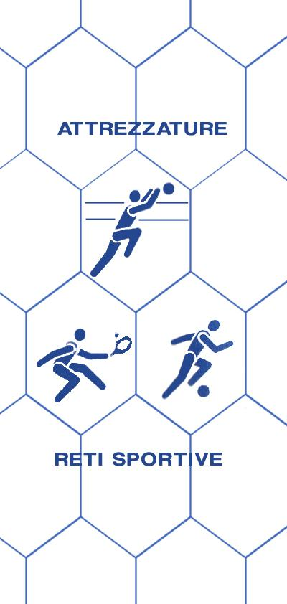
Bresciareti
di Archetti Rag. Paolo
RETI E ATTREZZATTURE PER IMPIANTI SPORTIVI, RECINZIONI, PROTEZIONE, ANTINFORTUNISTICHE, RETI DA PESCA
25050 MONTE ISOLA (BS)
Loc. Peschiera Maraglio – tel/fax 0309886270 Cell 335 6168870
P.I.: 03239220175 C.F.: RCHPLA62P04E333S
www.bresciareti.it info@bresciareti.it
www.retiprotezione.it info@retiprotezione.it

SCHEDA ARTICOLO: R05

Rete in nylon polietilene con nodo, con maglia da mm 20x20 e filato da mm 2,2, disponibile nel colore nero. Stabilizzato contro i raggi ultravioletti.

COMPOSIZIONE FILATO: rete color nero in nylon polietilene vergine, ad alta tenacità con bordatura perimetrale con corda di mm 6.

DURATA MINIMA DELLA RETE: oltre 10 anni

CARICO DI ROTTURA: si intende carico di rottura il tiraggio di una maglia da un’estremità all’altra ed è di kg 65

INSTALLAZIONE: estremamente facile

CARATTERISTICHE TECNICHE

MATERIALE: nylon polietilene vergine
COLORE DISPONIBILE: nero
SPESSORE FILATO: 2,2 mm
RETE: a maglia quadra
MAGLIA: mm 20x20
PESO: 150 g/mq
BORDATURA PERIMETRALE: realizzata con treccia in nylon spessore mm 6
TEMPERATURA DI FUSIONE: 118°
TEMPERATURA MINIMA D’USO: - 40°
RESISTENZA ALL’ABRASIONE: ottima
ASSORBIMENTO D’ACQUA 0,01%: idrorepellente
UTILIZZO: ogni rete viene realizzata in lunghezza e larghezza della dimensione richiesta, completa di rinforzo perimetrale con una treccia di mm 6 cucita alla rete. Prodotto adatto per voliere da esterno. Montaggio di estrema facilità considerando che la rete ha tutto il profilo perimetrale e può essere adattata a qualsiasi ambiente all’aperto.

Ogni rete viene utilizzata sia in lunghezza che in larghezza della dimensione richiesta. Completa di rinforzo perimetrale con una treccia da mm 6, di solito di colore nero, cucita alla rete, lasciando negli angoli uno spezzone di corda per facilitare la messa in opera.
DESCRIZIONE: La rete per voliere R05, è realizzata in polietilene vergine, stabilizzato contro i raggi ultravioletti, di colore nero. Ha una maglia quadra da mm. 20x20 con un filato dallo spessore da 2,2 mm. Il filato è annodato per evitare che la rete si sfilaccia nel caso in cui si dovesse tagliare.
Per durare maggiormente nel tempo, la rete, viene rinforzata con una bordatura perimetrale in polietilene da 6 mm.
È una rete specifica per voliere da esterno. Il montaggio è estremamente facile grazie al suo profilo perimetrale.
Su vostra richiesta inviamo anche campioni della rete, a nostre spese. Confezioniamo reti su misura in base alle vostre esigenze.
Per maggiori informazioni e/o ulteriori chiarimenti non esitate nel contattarci.

